Plantilla para la Presentación en la Revista Peruana de Computación y Sistemas
Titulo

Title

Primer Autor ¹, Segundo Autor ^{2*}, Tercer Autor ³

¹ Primer Departamento, Primera Universidad, Dirección, Ciudad, Nombre del País
² Segunda Empresa Departamento, Dirección de Empresa, Ciudad, Nombre del País
³ Tercer Departamento, Tercera Universidad, Dirección, Nombre del País
⁴ Afiliación actual: Cuarto Departamento, Cuarta Universidad, Dirección, Nombre del País
*corresponding.author@second.com

Resumen: Este debe ser informativo y adecuado para la inclusión directa en servicios de abstracción como un artículo autónomo. No debe exceder las 200 palabras ni ser menos de 100. Debe resumir el alcance general y también indicar los principales resultados obtenidos, los métodos utilizados, el valor del trabajo y las conclusiones obtenidas. No se deben incluir números de figuras, números de tablas, referencias o expresiones matemáticas mostradas.

Palabras Claves: palabra1, palabra2, palabra3.

Abstract: This should be informative and suitable for direct inclusion in abstraction services as a separate article. should not exceed 200 words or less than 100. It should summarize the general scope and also indicate the main results, the methods used, the value of work and conclusions. Do not include numbers of figures, tables numbers, references or mathematical expressions displayed.

Keywords: word1, word2, word3.

- Introducción
Este documento es una plantilla que está basada en la plantilla de la IET. Para preguntas sobre pautas, por favor comuníquese al Correo del Comité editor de la revista comiteeditorial.fisi@unmsm.edu.pe.
Antes de enviar el documento final, compruebe que el formato cumpla con esta plantilla y con la Guía del Autor [1]. Específicamente, compruebe que se ha utilizado el estilo de referencia correcto y que las citas están en orden numérico en todo el texto. Si su trabajo no cumple con todos los requisitos, su trabajo no se presentará y se le pedirá que lo corrija.
- Lenguaje, ortografía y gramática
Los trabajos solo se pueden redactar en español e inglés. Si el idioma del trabajo no es su primer idioma, solicite el apoyo de un traductor profesional para que traduzca o revise su artículo. Los trabajos que no cumplan con los estándares básicos de alfabetización probablemente sean rechazados.
- Longitud
Los trabajos de investigación originales presentados a la Revista deben ajustarse a un texto promedio entre 10 a 15 páginas, salvo excepciones evaluadas por el editor jefe. La longitud del texto incluye el resumen, las referencias y los apéndices, pero no incluyen los subtítulos de las figuras, las ecuaciones o el contenido de la tabla.
- Nombres de los Autores y afiliaciones
Los nombres y afiliaciones deben seguir inmediatamente el título. Para evitar confusiones, solo un nombre deberá colocarse al inicio y el apellido paternos al final, se podrá señalar los otros nombres y apellidos en el medio y con iniciales (por ejemplo, John A.K. Smith). Si se desea usar los dos apellidos esta deben estar juntos con una rayita en el medio (por ejemplo, John A. Smith-Kohl). Los datos del autor no deben mostrar ningún título (Por ejemplo, Director Gerente), cualquier título académico (por ejemplo, Dr.) o cualquier membresía de cualquier organización profesional.
Para los artículos de autores múltiples, liste los nombres completos de todos los autores, usando identificadores para vincular a un autor con una afiliación donde sea necesario (por ejemplo, John AK Smith¹, Edward Jones²).
A continuación se enumerarán las afiliaciones completas de todos los autores. Las afiliaciones deben incluir: el nombre del departamento; El nombre de la universidad o empresa; el nombre de la ciudad; y el nombre del país (por ejemplo, ¹Departamento de Ingeniería Eléctrica, Universidad de Sydney, Sydney, Australia).
Si la dirección actual de un autor es diferente de la dirección en la que se realizó el trabajo, ésta debe ser dada como una afiliación secundaria (ver afiliación 4).
Sólo se requiere la dirección de correo electrónico del autor de correspondencia y se debe indicar con un *.
- Formato de Página
Una manera fácil de cumplir con los requisitos establecidos en la Guía del Autor [1] es utilizar este documento como una plantilla y simplemente escribir su texto en ella. Los archivos en Word serán enviados al correo comiteeditorial.fisi@unmsm.edu.pe .

  - Diseño de Página

Nuestros artículos son formato de doble columna; el ancho de una columna es de 8,6 cm. Todos los párrafos deben estar justificados, es decir, justificados a la izquierda y justificados a la derecha.

  - Fuente de Texto de todo el Documento

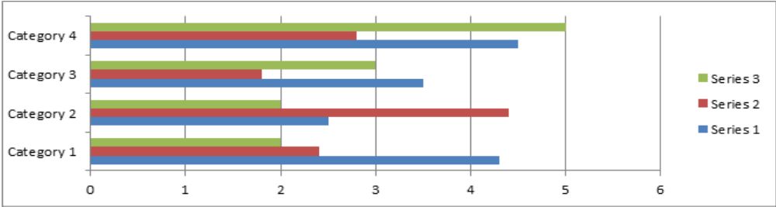
Se recomienda las fuentes Times New Roman con un tamaño de letra de 10pt.

  - Encabezados de Sección

Todo encabezamiento de sección debe estar numerado y no deben utilizarse más de 3 niveles de encabezados.

5.3.1 Encabezados de primer nivel: Los encabezados de primer nivel deben estar en negrita (por ejemplo, "1. Introducción"), con el párrafo comenzando en una nueva
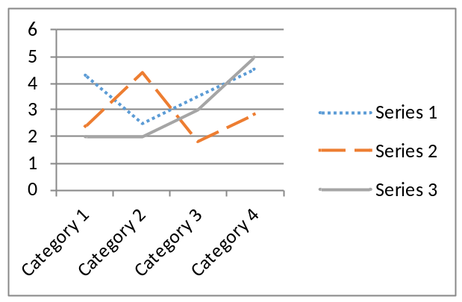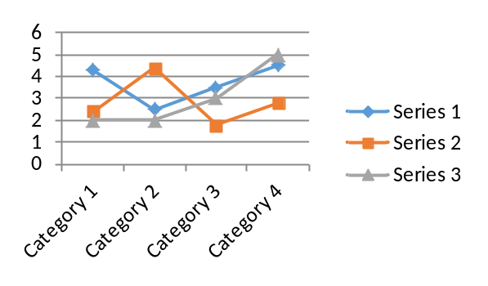línea.

a

a

b
Fig. 1. Grafica simple con líneas azul (punteado), verde (solido) y rojo (discontinua).
- Subfigura 1, (b) Subfigura 2

5.3.2 Encabezados de segundo nivel: Los encabezados de las secciones de segundo nivel deben estar en letra cursiva (es decir, "2.3 Encabezados de sección"). El párrafo debería comenzar en una nueva línea.

5.3.3 Títulos de tercer nivel: los encabezados de las secciones de tercer nivel también deben estar en letra cursiva, pero deben terminar con dos puntos (:). El texto para esa sección debe ejecutarse y no comenzar como un nuevo párrafo.
- Figuras
Las figuras se reproducirán exactamente como se suministran, sin volver a dibujar o volver a marcar. Por lo tanto, es imperativo que las figuras suministradas sean de la mayor calidad posible. El formato preferido es postscript encapsulado (.eps) para figuras de línea y .tif para figuras de semitonos con una resolución mínima de 300 dpi (puntos por pulgada). Con figuras de diferente calidad, tenga en cuenta que el comité editor puede ponerse en contacto con usted para revisarlas y corregirlas.
Los gráficos pueden ser a todo color, pero asegúrese de que sean apropiados para la impresión (en blanco y negro) y la publicación en línea (en color). Por ejemplo, los gráficos de líneas deben ser de color y utilizar líneas punteadas o discontinuas o formas para distinguirlos en la impresión (ver Fig.1). Cada figura debe ser mencionada explícitamente en orden numérico. Se permitirá un máximo de cuatro subfiguras por figura.
Tenga en cuenta que el formato para figura tiene una línea antes y después de la imagen, y no debe aparecer interrumpiendo el texto.
Las figuras pueden abarcar dos columnas pero no pueden superar los 17,5 cm de ancho (ver Fig. 2).

  - Subtítulos de la figura
Los subtítulos de las figuras deben estar por debajo de la figura, en letra cursiva de 10 pt y deberían consistir idealmente en una oración. Si una figura tiene subfiguras, todas las subfiguras también deben tener una leyenda y deben ser identificadas por letras, a, b, c, como se muestra en Fig.1.
- Tablas
Las tablas deben ser formateadas como se muestra en la Tabla 1 sin líneas de columna, a menos que sea necesario para aclarar el contenido de la tabla. Las líneas de fila se pueden utilizar para distinguir los títulos de columna del contenido de la tabla. Las tablas de más de la mitad de una página deben colocarse en un apéndice y el apéndice citado dentro del cuerpo principal del texto, por ejemplo. "Véase el apéndice 1 para la tabla de resultados".
Si la tabla tiene cuatro o cinco columnas, debe abarcar todo el ancho de la página. Estos también deben tener una línea en la parte superior e inferior.

  - Subtítulos de la tabla

Las tablas deben numerarse y citarse dentro del texto en orden numérico estricto. Los subtítulos de las tablas deben estar por encima de la tabla y en fuente de 10 pt.

- Matemáticas y ecuaciones
Al escribir matemáticas, evite la confusión entre caracteres que podrían confundirse entre sí, por ejemplo la letra 'l' y el número uno.
Refiérase a las ecuaciones usando corchetes redondos, por ejemplo (1) y (2).

(1)

(2)
Las ecuaciones deben encajar en una o dos columnas. Si no encajan en una columna, deben ser colocadas al final de la página o arriba de la siguiente y citadas en el texto "(ver (3))". Todas las ecuaciones grandes deben numerarse para evitar confusiones entre ecuaciones y no pueden exceder un ancho de 17,5 cm.
Los vectores y matrices deben estar en cursiva negrita y las variables en cursiva.
Si el documento contiene sobrescritos o subíndices, tenga especial cuidado para asegurar que el posicionamiento de los caracteres no es ambiguo.
Las expresiones exponenciales deben escribirse usando la notación de superíndice, es decir 5x10³ no 5E03. Se debe usar un signo de multiplicación, no un punto.
Si la ecuación es más larga que una línea, será necesario descomponerla en un lugar adecuado para asegurar que el espaciado de línea no sea demasiado grande.
- Números de página y pies de página
Los números de página deben usarse en todas las páginas. Los pies de página no deben utilizarse. Si se utilizan, se moverán a dentro del texto en la fase de composición.
- Conclusion
Las presentaciones siempre deben incluir las siguientes secciones básicas: identificación, cuerpo, referencias, apéndice (opcional) vea Guía del Autor [1]. Si alguna de las secciones anteriores no está incluido el documento no se debe presentar.
- Expresiones de gratitud
Los agradecimientos deben ser colocados después de la conclusión y antes de la sección de referencias. Aquí es donde debe incluirse el código para identificar la subvención o apoyo.

Table 1 Example table
Column heading | Column heading two | Column heading three
Row 1a | Row 1b | Row 1c
Row 2a | Row 2b | Row 2c
Row 3a | Row 3b | Row 3c
Row 4a | Row 4b | Row 4c
Row 5a | Row 5b | Row 5c
Row 6a | Row 6b | Row 6c

- Referencias
Un trabajo de investigación promedio debe hacer referencia a entre 20 y 30 trabajos, la mayoría de los cuales deben ser publicados recientemente (es decir, dentro de los últimos cinco años) artículos de vanguardia en el campo, preferiblemente de revistas o conferencias. Debe comparar sus propias conclusiones con investigaciones recientes y demostrar cómo su trabajo muestra un avance significativo sobre el estado de la técnica, esto es un requisito previo para su publicación.

  - Estilo de Referencia

Debe numerar sus referencias secuencialmente en todo el texto, y cada referencia debe estar numerada individualmente y encerrada entre corchetes (por ejemplo, [1]).
Asegúrese de que todas las referencias de la lista Referencia se citan en el texto y viceversa. De no hacerlo puede causar retrasos en la producción de su artículo.
También asegúrese de proporcionar la mayor información posible para que el lector pueda localizar el artículo en cuestión. Esto es particularmente importante para los artículos que aparecen en conferencias, workshop y libros que pueden no aparecer en las bases de datos de revistas.
No incluya referencias para trabajos que han sido enviados y no aceptados para su publicación. Los trabajos aceptados para publicación están permitidos siempre que se proporcione toda la información.
Proporcione todos los nombres e iniciales del autor, el título del trabajo, la fecha publicada, el título de la revista o libro, el número de volumen, los editores (si los hubiere) y, finalmente, el intervalo de páginas. Para los libros y las conferencias, la ciudad de publicación y editor (entre paréntesis) también debe ser dado.
Si el número de autores en una referencia es mayor de tres, escriba los tres primeros autores seguidos por et al.
Referencias de ejemplo
  - Sitios web

[1] ‘Author Guide - IET Research Journals’, http://digital-library.theiet.org/journals/author-guide, accessed 27 November 2014

[2] ‘Research journal length policy’, http://digital-library.theiet.org/files/research_journals_length_policy.pdf, accessed 27 November 2014

  - Patentes

[3] ‘ORCID: Connecting research and researchers’, http://orcid.org/, accessed 3 December 2014

[4] ‘Fundref’, http://www.crossref.org/fundref/, accessed 4 December 2014

Table 2 Ejemplo de table grande.

Column Heading 1 | Column Heading 2 | Column Heading 3 | Column Heading 4
Result 1 | 123 | 123 | 123
Result 2 | 123 | 123 | 123
Result 3 | 123 | 123 | 123
Result 4 | 123 | 123 | 123
Result 5 | 123 | 123 | 123
Result 6 | 123 | 123 | 123
Result 7 | 123 | 123 | 123
Result 8 | 123 | 123 | 123

  - Articulos de Journal

[5] Smith, T., Jones, M.: 'The title of the paper', IET Syst. Biol., 2007, 1, (2), pp. 1–7

[6] Borwn, L., Thomas, H., James, C., et al.:'The title of the paper, IET Communications, 2012, 6, (5), pp 125-138

  - Artículos de Conferencia

[7] Jones, L., Brown, D.: 'The title of the conference paper'. Proc. Int. Conf. Systems Biology, Stockholm, Sweden, May 2006, pp. 1–7

  - Libro, Capítulo de libro y manual

[8] Hodges, A., Smith, N.: 'The title of the book chapter', in Brown, S. (Ed.): 'Handbook of Systems Biology' (IEE Press, 2004, 1st edn.), pp. 1–7

[9] Harrison, E.A., and Abbott, C.: 'The title of the book' (XYZ Press, 2005, 2nd edn. 2006)

  - Reporte Técnico

[10] IET., 'Report Title' (Publisher, 2013), pp. 1-5
[11] Brown, F.: 'The title of the patent (if available)'. British Patent 123456, July 2004

[12] Smith, D., Hodges, J.: British Patent Application 98765, 1925

  - Tesis

[13] Abbott, N.L.: 'The title of the thesis'. PhD thesis, XYZ University, 2005

  - Estándar

[14] BS1234: 'The title of the standard', 2006

- Apéndices
Material adicional, por ejemplo Tablas y figuras de más de media página que pueden interrumpir el flujo del argumento de su artículo deben formar una sección separada del Apéndice (ver Tabla 2). No utilice apéndices para alargar su artículo innecesariamente ya que esta sección se incluye en el recuento de palabras. Si el material se puede encontrar en otra obra, cite este trabajo en lugar de reproducirlo. La sección del apéndice debe estar en formato de doble columna, y venir después de las referencias.

